Домашнее задание сольфеджио 8 класс от 07-08.11.22
- Построить письменно по образцу в экзаменационных тетрадях все элементы тональности в E-dur и cis-moll, в E-dur добавляем хроматическую гамму (см. задание по ЭТМ от 07-08.11.22). Все петь и играть.
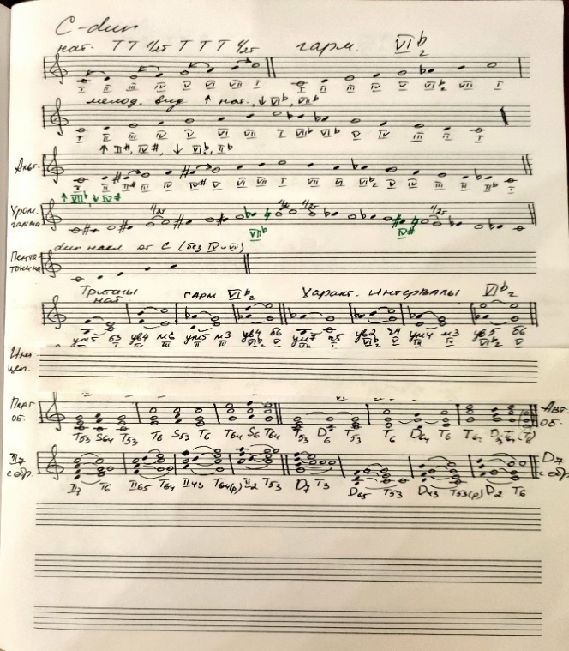
- Построить письменно в экзаменационных тетрадях следующие интервальные цепочки:

В E-dur
…6 - …4 - …4 (г) →… - …2 →… - …5- …5(г)→… - …5 - …7(г)→…
III III III ? IV ? II II ? I VII ?

В cis-moll
…5 - …3→… - …2- …7→ м3 -…6 - …5→… - …2 - …2→… - …6 - ...5(г)→…
I II ? I V I I II ? IV IVb ? III III ?

В интервальных цепочках - нижний голос петь, верхний играть.

- Построить письменно от звуков е и cis: ч4↑, Мм₇↑, ч5↓, М₆↓, Ув₅₃↑.
Когда строим от звука никаких ключевых знаков нет! Все петь и играть.

- Диктант – выучить наизусть, транспонировать устно на б2, м3 и б3 вверх и вниз (при транспонировании заранее определить, в какую тональность происходит модуляция). Играть мелодию в заданных тональностях.
